Práctica 3 – Redirección y Expresiones Regulares

Realizado por : Jesús Padilla Crespo

Índice

1. Realiza las siguientes opciones sin utilizar ficheros para ayudarte: 2

a. Haz un listado con detalles de tu directorio de conexión y ordena el resultado por el nombre del mes (utiliza ls y sort para ello) 2

b. Numera la salida y obtén a partir de la posición 5 hasta el final. 2

c. Haz que queden los campos separados por “;” en vez de por espacios. 3

d. Guarda el resultado en un fichero llamado “archivos.txt”. 3

2. Obtén mediante tuberías el nombre de los meses en los que existan ficheros en tu directorio de conexión (no debe haber nombres repetidos ni líneas en blanco). Serialízalo con el carácter “;” con el comando paste y guárdalo en un fichero llamado “meses.txt”. Pruébalo con otro directorio para comprobar que el funcionamiento es correcto, por ejemplo “/bin/.” 3

3. Utilizando el diccionario de la práctica anterior realiza las siguientes búsquedas de palabras: 4

a. que contengan la secuencia “asir”. 4

b. que empiecen por “zi”. 4

c. Que acaben por “aso”. 4

d. que tengan una vocal que no sea la “a” y después una z. 5

e. que empiecen por una consonante y después una z. 5

f. que contengan dos vocales separadas por una “x”. 5

g. que contengan dos vocales seguidas. 6

h. que empiecen por “a” y acaben por “x”. 6

i. que empiecen por “z”, tengan una “r” y terminen por “s”. 6

j. que contengan 3 vocales consecutivas 6

k. que contengan la sílaba “tro” o la sílaba “bro” y acaben por consonante. 6

l. que tengan en la misma palabra la sílaba “cru” y al menos una “b” después de la sílaba. 7

4. Utilizando el fichero “codigos.txt”, extraer de manera separada aquellas líneas que contienen un formato correcto de: 7

a. un número de teléfono sin guiones (8 números) 7

b. una matrícula de coche (nnnnCCC) 7

c. un DNI (nnnnnnnnC) 7

d. un código IBAN (ESnn nnnn nnnn nnnn nnnn nnnn) 7

e. una dirección IP (n.n.n.n max 3 cifras por número) 7

# 1. Realiza las siguientes opciones sin utilizar ficheros para ayudarte:

## a. Haz un listado con detalles de tu directorio de conexión y ordena el resultado por el nombre del mes (utiliza ls y sort para ello)

ls -l | sort -M

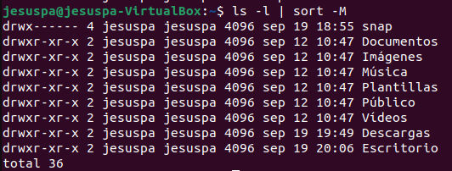

## b. Numera la salida y obtén a partir de la posición 5 hasta el final.

ls -l |nl | tail -n +6

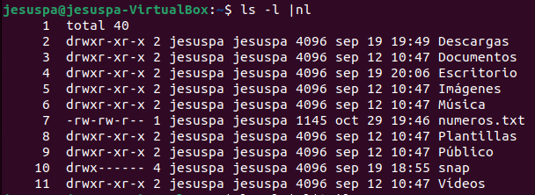

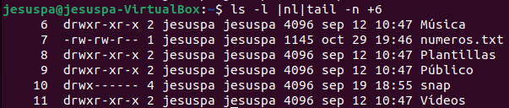

## c. Haz que queden los campos separados por “;” en vez de por espacios.

ls -l |tail -n +6 |sed -E 's/ +/;/g'|nl

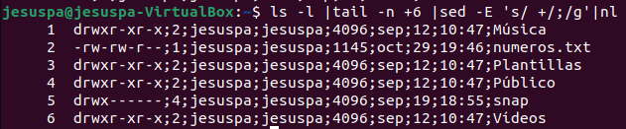

## d. Guarda el resultado en un fichero llamado “archivos.txt”.

ls -l |tail -n +6 |sed -E 's/ +/;/g'|nl > archivos.txt



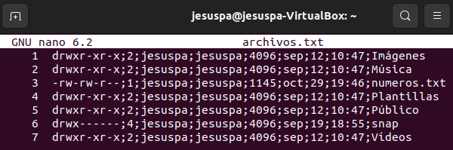

# 2. Obtén mediante tuberías el nombre de los meses en los que existan ficheros en tu directorio de conexión (no debe haber nombres repetidos ni líneas en blanco). Serialízalo con el carácter “;” con el comando paste y guárdalo en un fichero llamado “meses.txt”. Pruébalo con otro directorio para comprobar que el funcionamiento es correcto, por ejemplo “/bin/.”

ls -l | sed -E 's/ +/ /g' | cut -d' ' -f6 | sort -u | paste -s -d';' > meses.txt

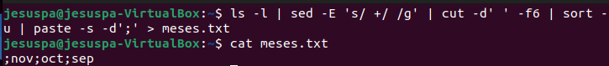

# 3. Utilizando el diccionario de la práctica anterior realiza las siguientes búsquedas de palabras:

## que contengan la secuencia “asir”.

grep -E 'asir' diccionario

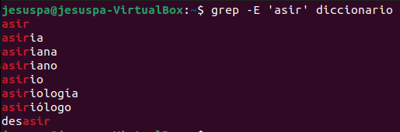

## b. que empiecen por “zi”.

grep -E '^zi' diccionario

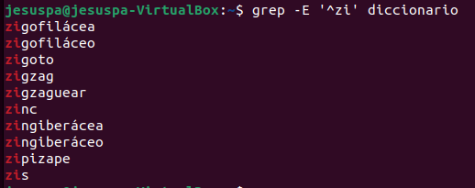

## c. Que acaben por “aso”.

grep -E 'aso$' diccionario

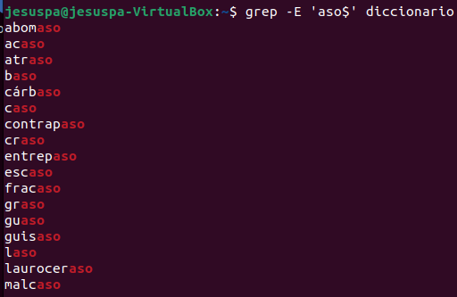

## d. que tengan una vocal que no sea la “a” y después una z.

grep -E [eiou]z diccionario

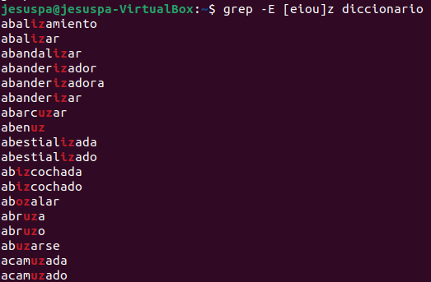

## e. que empiecen por una consonante y después una z.

grep -E "^[^aeiouáéíóú]z" diccionario

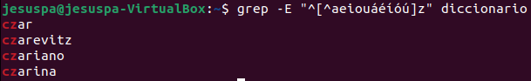

## f. que contengan dos vocales separadas por una “x”.

grep -E [aeiou]x[aeiou] diccionario 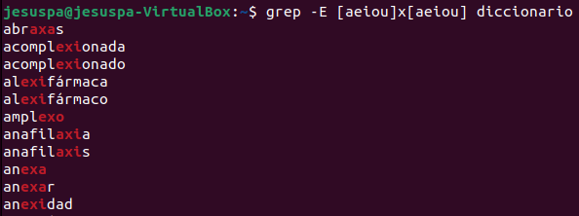

## g. que contengan dos vocales seguidas.

grep -E "(a|e|i|o|u){2}" diccionario





## h. que empiecen por “a” y acaben por “x”.

grep -E "^a\S{0,}x$" diccionario



## i. que empiecen por “z”, tengan una “r” y terminen por “s”.

grep -E "^[z]\S{0,}r\S{0,}[s]$" diccionario

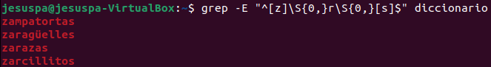

## j. que contengan 3 vocales consecutivas

grep -E "[aeiou]{3}" diccionario

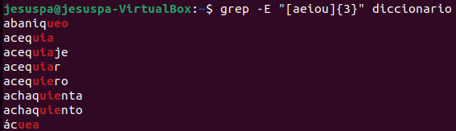

## k. que contengan la sílaba “tro” o la sílaba “bro” y acaben por consonante.

grep -E "(tro|bro)[^aeiou]$" diccionario

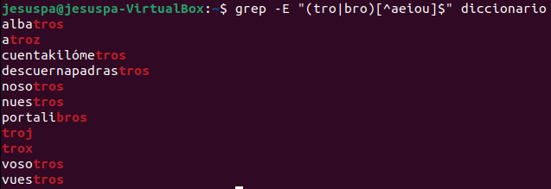

## l. que tengan en la misma palabra la sílaba “cru” y al menos una “b” después de la sílaba.

grep -E "(cru)b{1,}" diccionario



# 4. Utilizando el fichero “codigos.txt”, extraer de manera separada aquellas líneas que contienen un formato correcto de:

## a. un número de teléfono sin guiones (8 números)

grep -E "\b[1234567890]{8}\b" codigos.txt´



## b. una matrícula de coche (nnnnCCC)

grep -E "[0-9]{4}[^0-9]{3}" codigos.txt

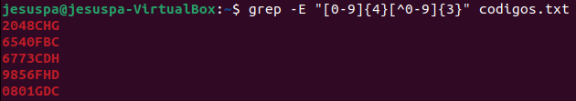

## c. un DNI (nnnnnnnnC)

grep -E "[0-9]{8}[^0-9]{1}" codigos.txt

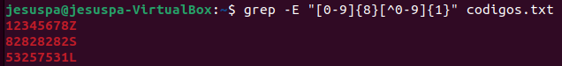

## d. un código IBAN (ESnn nnnn nnnn nnnn nnnn nnnn)

grep -E "ES([0-9]{2})( )([0-9]{4}( )){4}[0-9]{4}" codigos.txt

e. una dirección IP (n.n.n.n max 3 cifras por número)

grep -E "([0-9]{1,3}[.]){3}([0-9]{1,3})" codigos.txt

